网上集体订票操作流程
1．以获得的登录用户名与密码进行登录（如图一）
图一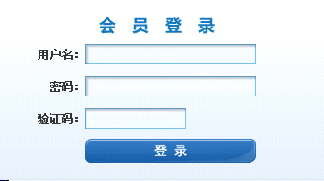
2．添加订票学生所在班级名称
点击网页左侧“部门管理”（如图二）后，选择订票学生所属院系，然后点击“添加”（如图三）在“二级部门列表”中添加各班级名称。（如图四，其中的“行政部”相当于院系一级）
图二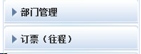
图三 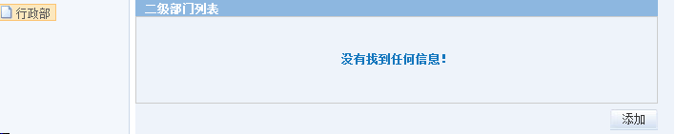
图四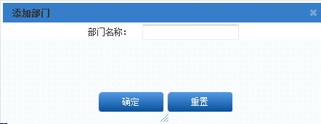
此处输入班级名称
3、录入基本信息
添加完班级后，点击网页左侧“订票（往程）”（如图二）后，在“一级部门”选择学院名称，“二级部门”选择班级名称，并录入“发车日期、车次、张数、顺延天数”（如图五）。
4．录入身份信息
然后点击“录入身份信息”，录入学生姓名与二代身份证号码后，如相同车次的票只订一张时请点击“保存”即可，否则请继续选择“添加”，直到相同车次的每个学生的姓名及二代身份证号码都录入后再点击“保存”（如图六）完成订票。
图五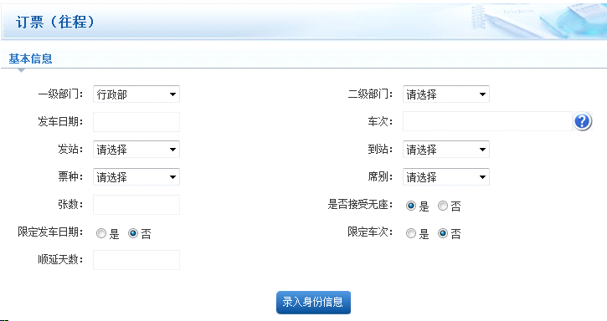
此处一级部门从列表中选择院系名称
此处二级部门从列表中选择相应班级
图六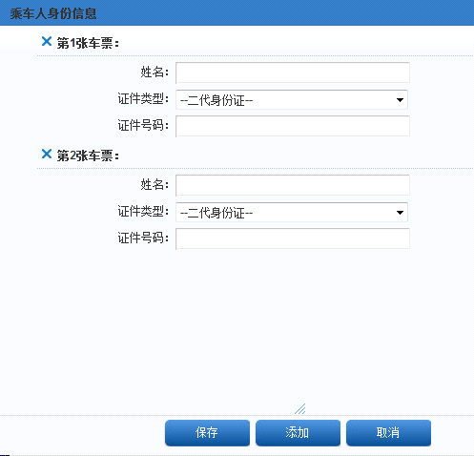
当订多张票时请选择“添加”

